[中国农大研究成果遇挫，文章因实验结果不可重复无奈撤稿](https://mp.weixin.qq.com/s?__biz=MzkzMTg3NjkyMQ==&mid=2247489255&idx=1&sn=12f07d538afc607e83d3928944763f02)

科卫队[科研卫士](javascript:void(0);)2025-04-25 09:03:00中国香港



专注科研诚信，营造良好科研氛围



Science Technology

**1**

**“论文信息”**

2018 年 2 月 4 日，中国农业大学的Zhang Shiyao 等人在Journal of dairy science杂志在线发表题为“Phenotypic and genotypic characterization of antimicrobial resistance profiles in Streptococcus dysgalactiae isolated from bovine clinical mastitis in 5 provinces of China” 的研究论文。然而，在2025 年 4 月，该文章应作者的要求被撤回，主要原因是实验结果无法重复。

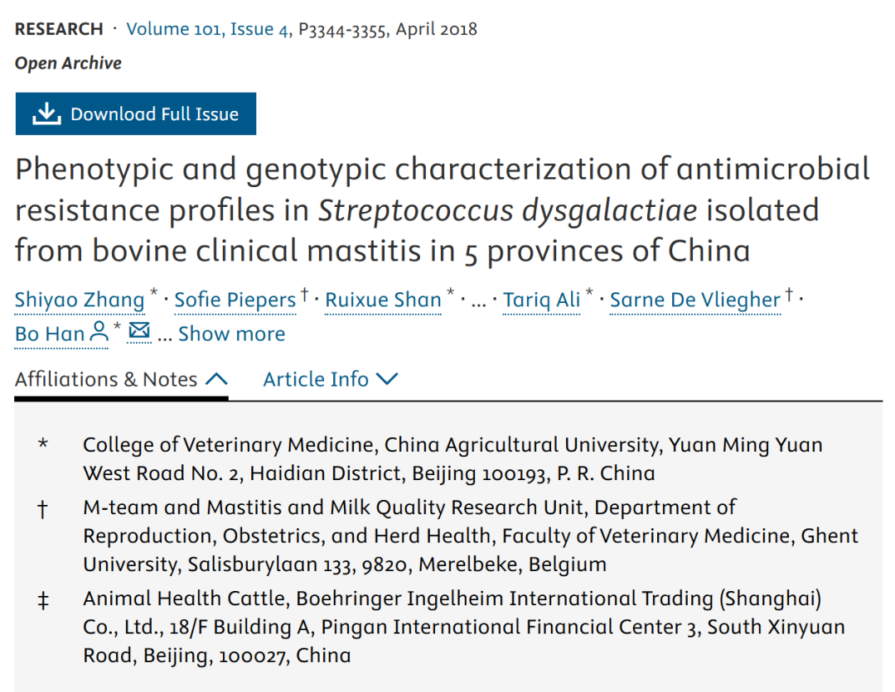

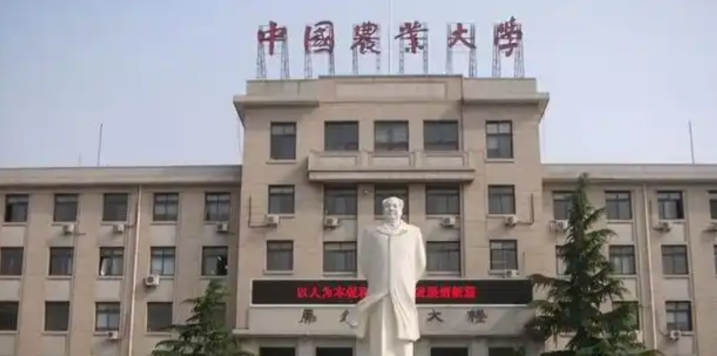

**2**

**“撤稿信息”**

作者决定撤回这篇论文，因为他们对文中收录的16株停乳链球菌分离株（16株原始分离株最终回收了15株菌株）进行了全基因组测序分析，但未在任何分离株中发现blaIMP基因（他们已将这15株分离株与GWAS检测到的耐药基因列表关联）。

作者对此错误表示遗憾。

**参考文献：**

https://www.journalofdairyscience.org/article/S0022-0302(18)30083-3/fulltext

声明：质疑信息来源于Pubpeer，提及人名均为音译对于文章内容的真实性、完整性、及时性本公众号不做任何保证或承诺，仅供读者参考







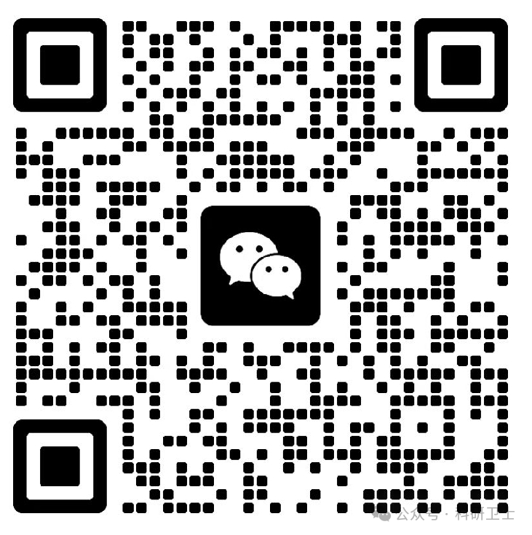

Science Technology



**欢迎关注“科研卫士”公众号**

**扫一扫添加好友**

